△客厅

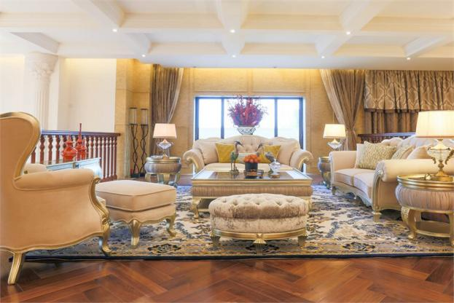

         客厅，现代欧式对线条、色彩精益求精的细节处理，给人简雅不失大气的空间感，尊重品味，追求生活艺术，考究的西式家具，华丽细碎的水晶灯，气场十足，让居住的舒适度有了质的提升。华丽的装饰花纹地毯配上高端舒适的布艺沙发足足上档次。开阔的客厅视野让客厅中每个角落的装饰品活灵活动。

△玄关

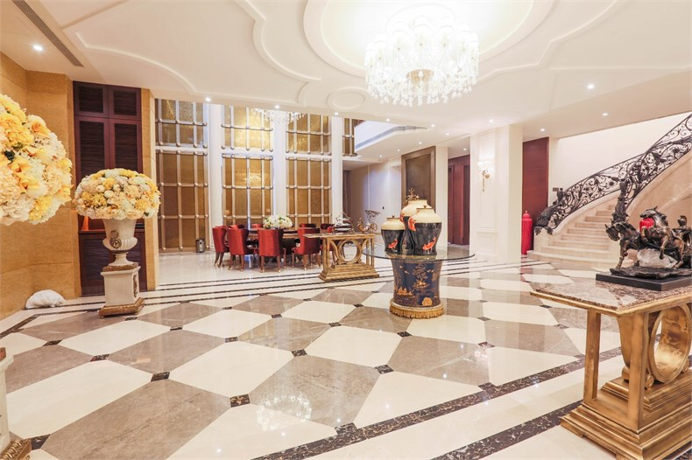

              方入玄关和楼梯，寓意“年年有余”的中式瓷器陈设夺人眼球，视线顺着简洁图案的地板与天花，延伸至丝绸般旋转而下的欧式雕花楼梯，以浪漫主义为基础的东、西方文化底蕴余味深长，对中西元素炉火纯青的把握，也是高文安设计的一大特色。从远处放眼过去整个华丽的外表一定会深深的打动你。

△卧室

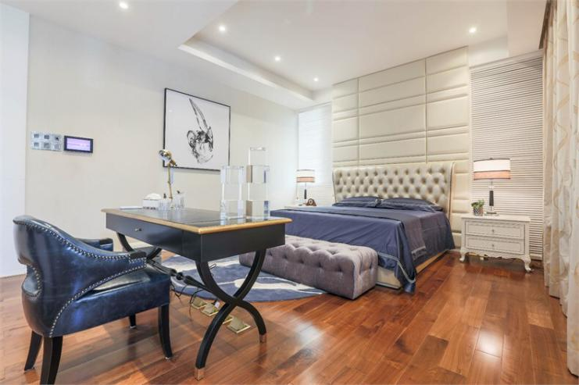

        欧式设计注重形式构图美感，主卧室采用了对称结构，且在纵向空间上做了挑空处理，高度带来气度。

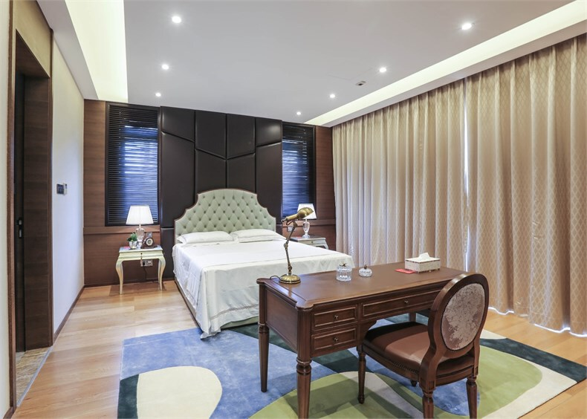

         木质的地板，搭配深蓝色的桌椅，更讲究材质的变化与空间的整体性，显赫而又内敛。淡黄色的墙壁使得整个卧室空间也保持着光线明亮。床头柜的色调与墙壁相统一。



△书房

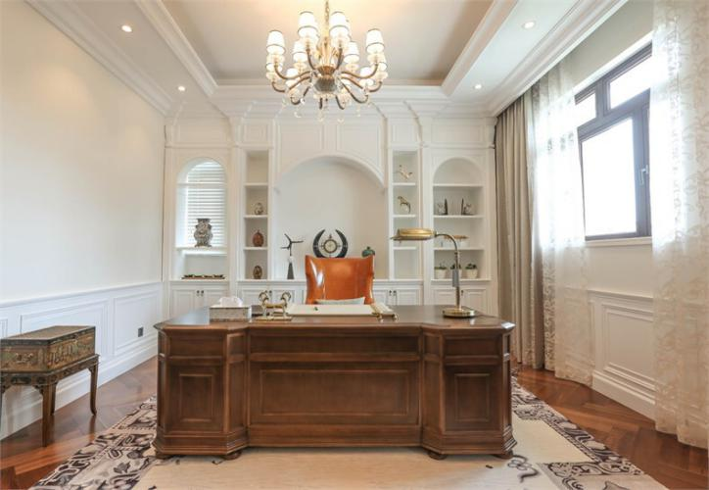

               懂得生活并不一定要奢华，书房的设计摒弃了过于复杂的肌理与装饰，采用更为睿智白色与胡桃色，构造出清静简雅的思想栖息地，且配备书桌，为人生的求知营造学习氛围。将怀古的浪漫与后工业时代的个性美学结合。书房也呈现了现代欧式中洛洛可艺术细腻精巧、轻灵妩媚的一面，窗帘轻纱幔帐，柔软得像一支融化心灵的月光奏鸣曲。